Oznámení
Obec Roprachtice oznamuje, že v souladu s § 39 zák. 128/2000 Sb. o obcích, má záměr zřídit věcné břemeno na těchto pozemcích:

- pozemek p. č. 516, ostatní plocha, způsob využití pohřebiště
- pozemek p. č. 517, ostatní plocha, způsob využití neplodná půda

Uvedené pozemky jsou zapsány u Katastrálního úřadu pro Liberecký kraj, Katastrální pracoviště Semily, na listu vlastnictví č. 302 pro k. ú. Roprachtice.

Vyvěšeno: 21. 8. 2019
Sejmuto: 6. 9. 2019
Zdeněk Petřina
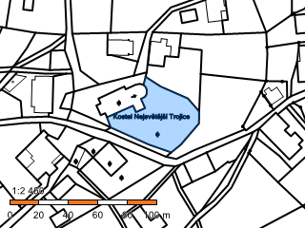
starosta obce

